"Астық қолхаттарын беру арқылы қойма қызметі бойынша қызметтер көрсетуге лицензия беру, қайта ресімдеу, лицензияның телнұсқаларын беру" мемлекеттік көрсетілетін қызмет регламентін бекіту туралы
Күшін жойған
Ақмола облысы әкімдігінің 2014 жылғы 26 наурыздағы № А-3/105 қаулысы. Ақмола облысының Әділет департаментінде 2014 жылғы 6 мамырда № 4159 болып тіркелді. Күші жойылды - Ақмола облысы әкімдігінің 2015 жылғы 12 тамыздағы № А-8/386 қаулысымен
Ескерту. Күші жойылды - Ақмола облысы әкімдігінің 12.08.2015 № А-8/386 (ресми жарияланған күнінен бастап қолданысқа енгізіледі) қаулысымен.
РҚАО-ның ескертпесі.
Құжаттың мәтінінде түпнұсқаның пунктуациясы мен орфографиясы сақталған.
«Мемлекеттік көрсетілетін қызметтер туралы» 2013 жылғы 15 сәуірдегі Қазақстан Республикасы Заңының 16-бабындағы 3-тармағына сәйкес, Ақмола облысының әкімдігі ҚАУЛЫ ЕТЕДІ:
1. Қоса беріліп отырған «Астық қолхаттарын беру арқылы қойма қызметі бойынша қызметтер көрсетуге лицензия беру, қайта ресімдеу, лицензияның телнұсқаларын беру» мемлекеттiк көрсетілетін қызмет регламенті бекітілсін.
2. Осы қаулының орындалуын бақылау Ақмола облысы әкімінің бірінші орынбасары Р.Қ.Әкімовке жүктелсін.
3. Осы облыс әкімдігінің қаулысы Ақмола облысының Әділет департаментінде мемлекеттік тіркелген күнінен бастап күшіне енеді және ресми жарияланған күнінен бастап 10 күнтізбелік күн аяқталған соң, алайда «Астық қолхаттарын беру арқылы қойма қызметі бойынша қызметтер көрсетуге лицензия беру, қайта ресімдеу, лицензияның телнұсқаларын беру» мемлекеттік көрсетілетін қызмет стандартын бекіту туралы» Қазақстан Республикасы Үкіметінің 2014 жылғы 28 ақпандағы № 160 қаулысының қолданысқа енгізілгенінен кейін қолданысқа енгізіледі.
Облыс әкімі Қ.Айтмұхаметов
Ақмола облысы әкімдігінің
2014 жылғы 26 наурыздағы № А-3/105
қаулысымен бекітілді
«Астық қолхаттарын беру арқылы қойма қызметі бойынша қызметтер көрсетуге лицензия беру, қайта ресімдеу, лицензияның телнұсқаларын беру» мемлекеттік көрсетілетін қызмет регламенті
1. Жалпы ережелер
1. «Астық қолхаттарын беру арқылы қойма қызметі бойынша қызметтер көрсетуге лицензия беру, қайта ресімдеу, лицензияның телнұсқаларын беру» мемлекеттік көрсетілетін қызмет (бұдан әрі - мемлекеттік көрсетілетін қызмет) мемлекеттік қызметті облыс жергілікті атқарушы органмен (бұдан әрі – көрсетілетін қызметті беруші), сондай-ақ «электрондық үкіметтің» www.e.gov.kz веб-порталы (бұдан әрі - Портал) арқылы көрсетіледі.
2. Мемлекеттік қызметті көрсету нысаны: электрондық (ішінара автоматтандырылған) және (немесе) қағаз түрінде.
3. Мемлекеттік қызметті көрсетудің нәтижесі: Қазақстан Республикасы Үкіметінің 28 ақпандағы 2014 жылғы № 160 қаулысымен бекітілген «Астық қолхаттарын беру арқылы қойма қызметі бойынша қызметтер көрсетуге лицензия беру, қайта ресімдеу, лицензияның телнұсқаларын беру» мемлекеттік қызмет көрсету стандартының (бұдан әрі – Стандарт) 10-тармағында қарастырылған негіздер бойынша астық қолхаттарын беру арқылы қойма қызметі бойынша қызметтер көрсетуге лицензия беру, қайта ресімдеу, лицензияның телнұсқасын беру немесе мемлекеттік қызметті көрсетуден дәлелді бас тарту туралы жауап беру.
2. Мемлекеттік қызмет көрсету процесінде көрсетілетін қызметті берушінің құрылымдық бөлімшерінің (қызметшілерінің) іс-қимыл тәртібін сипаттау
4. Мемлекеттік қызметті алу үшін көрсетілетін қызметті алушы (немесе сенімхат бойынша оның өкілі) Стандарттың 9-тармағында көрсетілген құжаттарды ұсынады.
5. Мемлекеттік қызмет көрсету процесінің құрамына кіретін әрбір рәсімнің (іс-қимылдың) мазмұны, оны орындалу ұзақтығы:
1) көрсетілетін қызметті берушінің кеңсесі құжаттарды қабылдауды, оларды тіркеуді жүзеге асырады, барлық ұсынылған құжаттардың тізбесін жасайды – 30 минут. Нәтижесі – көрсетілетін қызметті алушыға құжаттарды қабылдаған күні туралы белгісімен қоса ұсынылған барлық құжаттардың көшірмесін жолдайды (ұсынады) және құжаттарды жауапты орындаушыны анықтау үшін басшылыққа жолдайды;
2) көрсетілетін қызметті берушінің басшылығы хат-хабармен танысады – 30 минут. Нәтижесі – орындау үшін жауапты орындаушыны анықтау;
3) көрсетілетін қызметті берушінің жауапты орындаушысы құжаттардың толықтығын тексереді, түпнұсқалардың көшірмелермен және мемлекеттік ақпараттық жүйеден ұсынылған мәліметтермен дұрыстығын салыстырады – 1 жұмыс күні. Нәтижесі – телнұсқалар дұрыстығымен салыстырылған көшірме және мемлекеттік ақпараттық жүйеден алынған мәліметтер;
4) көрсетілетін қызметті берушінің жауапты орындаушысы түпнұсқалар дұрыстығымен салыстырылған көшірмелердің және мемлекеттік ақпараттық жүйеден алынған мәліметтердің негізінде лицензияны дайындайды – 9 жұмыс күні, лицензияны қайта ресімдейді – 6 жұмыс күні, лицензияның телнұсқасын – 1 жұмыс күні немесе мемлекеттік қызмет көрсетуден бас тарту туралы дәлелді жауап. Нәтижесі – дайындалған нәтижені қол қою және құжаттардың түпнұсқаларын көрсетілетін қызметті алушыға қайтару үшін басшылыққа жолдайды;
5) көрсетілетін қызметті берушінің басшылығы құжаттармен танысады, лицензияға қол қояды, лицензияны, лицензияны қайта ресімдеуді, лицензияның телнұсқасын немесе мемлекеттік қызмет көрсетуден бас тарту туралы дәлелді жауап береді – 30 минут. Нәтижесі – қол қойылған нәтижені және құжаттардың түпнұсқасын кеңсеге жолдайды.
6) көрсетілетін қызметті берушінің кеңсесі көрсетілетін қызметті алушыға (немесе оның сенімхаты бойынша өкіліне) лицензияны, қайта ресімделген лицензияны, лицензияның телнұсқасын немесе мемлекеттік қызмет көрсетуден бас тарту туралы дәлелді жауапты береді және құжаттардың түпнұсқаларын қайтарады – 30 минут. Нәтижесі – көрсетілетін қызметті алушының мемлекеттік қызмет көрсету жөніндегі журналға қол қоюы.
3. Мемлекеттік қызмет көрсету процесінде көрсетілетін қызметті берушінің құрылымдық бөлімшерінің (қызметшілерінің) өзара іс-қимыл тәртібін сипаттау
6. Мемлекеттік көрсетілетін қызмет процесіне қатысатын қызмет берушінің, құрылымдық бөлімшелерінің (қызметкерлерінің) тізбесі:
1) көрсетілетін қызметті берушінің кеңсесі;
2) көрсетілетін қызметті берушінің басшылығы;
3) көрсетілетін қызметті берушінің жауапты орындаушысы.
7. Әрбір рәсімнің (іс-қимылдың) ұзақтығын көрсете отырып, құрылымдық бөлімшелер қызметкер арасындағы өзара іс-қимылдың реттілігін сипаттау:
1) көрсетілетін қызметті берушінің кеңсесі құжаттар пакетін қабылдауды жүзеге асырады, оларды тіркейді, барлық ұсынылған құжаттардың тізбесін құрастырады, көрсетілетін қызметті алушыға құжаттарды қабылдаған күні туралы белгісімен қоса барлық ұсынылған құжаттар тізбесінің көшірмесін жолдайды (ұсынады) және құжаттарды басшылыққа жолдайды – 30 минут;
2) көрсетілетін қызметті берушінің басшылығы хат-хабармен танысады, жауапты орындаушыны анықтайды – 30 минут;
3) көрсетілетін қызметті берушінің жауапты орындаушысы ұсынылған құжаттардың толықтығын тексереді, құжаттарды түпнұсқалардың көшірмелеріне сәйкестілігіне және мемлекеттік ақпараттық жүйеден ұсынылған мәліметтермен салыстырады, лицензияны дайындайды – 9 жұмыс күні, лицензияны қайта ресімдейді – 6 жұмыс күні, лицензияның телнұсқасы – 1 жұмыс күн немесе мемлекеттік қызмет көрсетуден бас тарту туралы дәлелді жауап. Нәтижесі – дайындалған нәтижені басшылыққа қол қою және құжаттардың түпнұсқасын көрсетілетін қызмет алушыға қайтару үшін жолдайды;
4) көрсетілетін қызметті берушінің басшылығы құжаттармен танысады, лицензияға қол қояды, лицензияны, лицензияны қайта ресімдеуді, лицензияның телнұсқасын немесе мемлекеттік қызмет көрсетуден бас тарту туралы дәлелді жауап, қол қойылған нәтижені және құжаттардың түпнұсқасын кеңсеге жолдайды – 30 минут;
5) көрсетілетін қызметті берушінің кеңсесі көрсетілетін қызметті алушыға (немесе оның сенімхаты бойынша өкіліне) лицензияны, қайта ресімделген лицензияны, лицензияның телнұсқасын немесе мемлекеттік қызмет көрсетуден бас тарту туралы дәлелді жауапты береді және құжаттардың түпнұсқаларын қайтарады, көрсетілетін қызметті алушыға мемлекеттік қызмет көрсету жөніндегі журналға қол қойғызады – 30 минут.
8. Рәсімдер (іс-қимылдар) реттілігінің сипаттамасы осы Регламенттің 1-қосымшасына сәйкес блок-схемамен сүйемелденеді.
4. Өзге де көрсетілетін қызметті берушілермен өзара іс-қимыл жасасу тәртібін, сондай-ақ мемлекеттік қызмет көрсету процесінде ақпараттық жүйелерді пайдалану тәртібін сипаттау
9. Портал арқылы көрсетілетін қызметті берушінің қадам бойынша әрекеті және шешімі:
1) көрсетілетін қызметті алушы өзінің электрондық цифрлық қолтаңбасының (бұдан әрі – ЭЦҚ) тіркеу куәлігінің көмегімен Порталда тіркеуді іске асырады, ол қызмет алушының компьютерінің интернет-браузерінде сақталады (Порталда тіркелмеген қызмет алушылар үшін іске асырылады);
2) 1-процесс – көрсетілетін қызметті алушының компьютерінің интернет-браузеріне ЭЦҚ тіркеу куәлігін бекіту, мемлекеттік қызметті алу үшін көрсетілетін қызмет алушының Порталда паролін енгізу процесі (авторизация процесі);
3) 1-шарт – Порталда жеке сәйкестендіру нөмірі және бизнес-сәйкестендіру нөмірі (бұдан әрі - ЖСН/БСН) және логин арқылы тіркелген қызмет алушы туралы деректердің дұрыстығын тексеру;
4) 2-процесс – Порталмен көрсетілетін қызметті алушының деректерінде бұзушылықтардың болуына байланысты авторизациялаудан бас тарту туралы хабарлама құрастыру;
5) 3-процесс – көрсетілетін қызметті алушының осы Регламентте көрсетілген қызметті таңдап алуы, қызмет көрсету үшін сауал түрін экранға шығару және құрылымдық пен форматтық талаптарын ескере отырып, сауал түріне электрондық түрдегі қажет құжаттарды бекітумен көрсетілетін қызметті алушының үлгілерді толтыруы (деректерді енгізу);
6) 4-процесс – ЭҮӨШ «электрондық үкіметтің» өтем шлюзі) қызметке төлеу, ал сонан кейін бұл ақпарат «Е-лицензиялау» мемлекеттік деректер базасының ақпараттық жүйесіне (бұдан әрі - «Е-лицензиялау» МДБ АЖ) түседі;
7) 2-шарт - «Е-лицензиялау» МДБ АЖ-да қызметке төлеу фактісін тексеру;
8) 5-процесс - «Е-лицензиялау» МДБ АЖ-да қызмет көрсетілгендігі үшін төлемнің жоқтығына байланысты сұратып отырған қызметтен бас тарту туралы хабарлама құрастыру;
9) 6-процесс – қызмет алушының сауалды куәландыру (қол қою) үшін ЭЦҚ тіркеу куәлігін таңдап алуы;
10) 3-шарт – Порталда ЭЦҚ тіркеу куәлігінің қолданыс мерзімін және шақыртып алынған (жойылған) тіркеу куәліктерінің тізімінде жоқтығын, сондай-ақ сауалда көрсетілген ЖСН/БСН мен ЭЦҚ тіркеу куәлігінде көрсетілген ЖСН/БСН арасындағы сәйкестендіру деректерінің сәйкестігін тексеру;
11) 7-процесс – көрсетілетін қызметті алушы ЭЦҚ түпнұсқалығының расталмауына байланысты сұратып отырған қызметтен бас тарту туралы хабарлама қалыптастыру;
12) 8-процесс – көрсетілетін қызметті алушының ЭЦҚ көмегімен қызмет көрсетуге сауалдың толтырылған үлгілерін (енгізілген деректерді) куәландыруы (қол қоюы);
13) 9-процесс – электрондық құжатты (қызмет алушының сауалын) «Е-лицензиялау» МДБ АЖ-да тіркеу және сауалды «Е-лицензиялау» МДБ АЖ-да өңдеу;
14) 4-шарт – көрсетілетін қызметті берушінің қызметті алушымен біліктілік талаптарына және лицензия беру үшін негіздерге сәйкестігін тексеруі;
15) 10-процесс - «Е-лицензиялау» МДБ АЖ-да қызмет алушының деректерінде орын алған бұзушылықтарға байланысты сұратып отырған қызметтен бас тарту туралы хабарлама құрастыру;
16) 11-процесс – көрсетілетін қызметті алушының Портал қалыптастырған қызмет нәтижесін (электрондық лицензия) алуы. Электрондық құжат қызмет берушінің уәкілетті тұлғасының ЭЦҚ пайдалануымен құрастырылады.
10. Портал арқылы мемлекеттік қызмет көрсету кезінде іске қосылған ақпараттық жүйелердің функционалдық өзара әрекет етуі осы Регламенттің 2-қосымшасына сәйкес диаграммада келтірілген.
11. Мемлекеттік қызметті көрсету процесінде көрсетілетін қызметті берушінің құрылымдық бөлімшелерінің (қызметшілерінің) өзара әрекетінің, рәсімдер (әрекеттер) кезеңділігінің, сондай-ақ ақпараттық жүйелерді қолдану тәртібін сипаттау осы Регламенттің 3-ші, 4-ші қосымшалар сәйкес мемлекеттік қызмет көрсетудің бизнес-процестерінің анықтамалығында көрсетіледі.
Ескерту. Регламент 11-тармақпен толықтырылды - Ақмола облысы әкімдігінің 11.12.2014 № А-11/598 (ресми жарияланған күнінен бастап қолданысқа енгізіледі) қаулысымен.
«Астық қолхаттарын беру арқылы
қойма қызметі бойынша қызметтер
көрсетуге лицензия беру, қайта ресімдеу,
лицензияның телнұсқасын беру»
мемлекеттік көрсетілетін қызметтің
регламентіне 1-қосымша
Рәсімдер (іс-қимылдар) реттілігіннің сипаттамасы
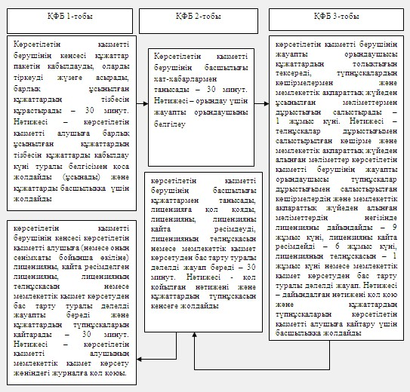
«Астық қолхаттарын беру арқылы
қойма қызметі бойынша қызметтер
көрсетуге лицензия беру, қайта ресімдеу,
лицензияның телнұсқасын беру»
мемлекеттік көрсетілетін қызметтің
регламентіне 2-қосымша
Электрондық мемлекеттік қызметті Портал арқылы көрсеткен кездегі функционалдық өзара әрекет етудің диаграммасы
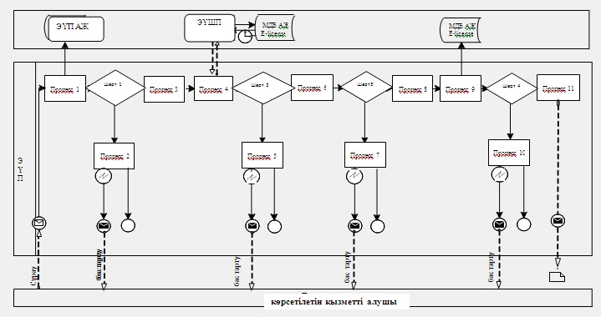
«Астық қолхаттарын бере отырып,
қойма қызметі бойынша қызметтер
көрсетуге лицензия беру, қайта
ресімдеу, лицензияның телнұсқасын беру»
мемлекеттік көрсетілетін қызмет
регламентіне 3-қосымша
«Астық қолхаттарын бере отырып, қойма қызметі бойынша қызметтер көрсетуге лицензия беру, қайта ресімдеу, лицензияның телнұсқасын беру» мемлекеттік көрсетілетін қызмет регламенті бизнес-процестерінің анықтамалығы
Ескерту. Регламент 3-қосымшамен толықтырылды - Ақмола облысы әкімдігінің 11.12.2014 № А-11/598 (ресми жарияланған күнінен бастап қолданысқа енгізіледі) қаулысымен.
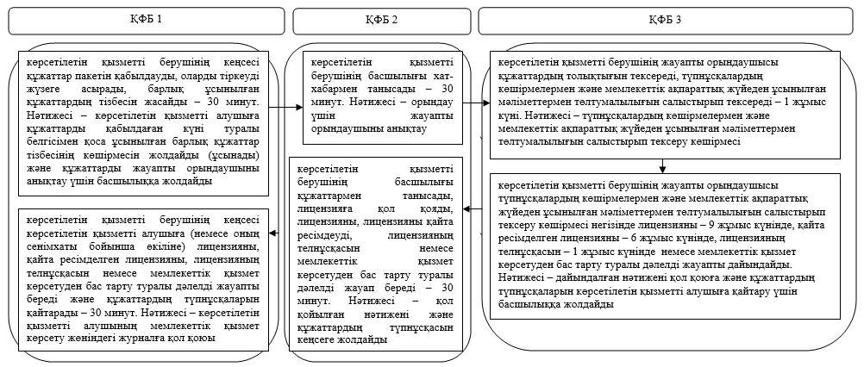
*ҚФБ - құрылымдық-функционалдық бірлік: қызмет берушінің құрылымдық бөлімшелерінің (қызметшілерінің), халыққа қызмет көрсету орталығының, «электрондық үкімет» веб-порталының өзара әрекет етуі;
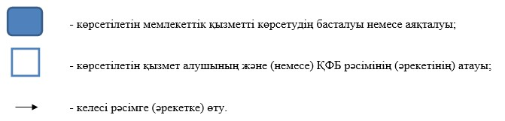
«Астық қолхаттарын бере отырып,
қойма қызметі бойынша қызметтер
көрсетуге лицензия беру, қайта
ресімдеу, лицензияның телнұсқасын
беру» мемлекеттік көрсетілетін
қызмет регламентіне 4-қосымша
«Астық қолхаттарын бере отырып, қойма қызметі бойынша қызметтер көрсетуге лицензия беру, қайта ресімдеу, лицензияның телнұсқасын беру» мемлекеттік көрсетілетін қызмет регламенті бизнес-процестерінің анықтамалығы
Ескерту. Регламент 4-қосымшамен толықтырылды - Ақмола облысы әкімдігінің 11.12.2014 № А-11/598 (ресми жарияланған күнінен бастап қолданысқа енгізіледі) қаулысымен.
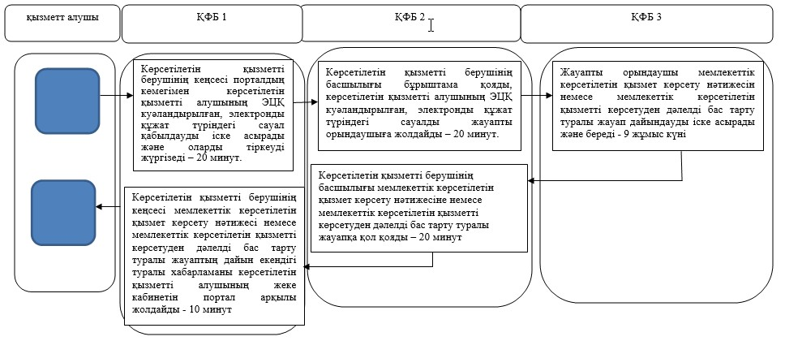
*ҚФБ - құрылымдық-функционалдық бірлік: қызмет берушінің құрылымдық бөлімшелерінің (қызметшілерінің), халыққа қызмет көрсету орталығының, «электрондық үкімет» веб-порталының өзара әрекет етуі;
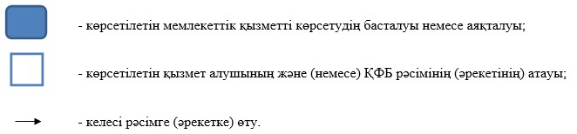

© 2012. Қазақстан Республикасы Әділет министрлігінің «Қазақстан Республикасының Заңнама және құқықтық ақпарат институты» ШЖҚ РМК

